«ПРЕПОДАВАНИЕ ФИЗИКИ, ИНФОРМАТИКИ, ХИМИИ И БИОЛОГИИ НА АНГЛИЙСКОМ ЯЗЫКЕ.
ИЗ ОПЫТА РАБОТЫ ПО ИННОВАЦИОННОМУ ПРОЕКТУ.»
М.К.Домбаулова
зам.директора поУР КГУ Гимназия №27 г. Алматы
E-mail: dombaulova@mail.ru

«Новое поколение казахстанцев должно быть, по меньшей мере, трехъязычным, свободно владеть казахским, русским и английским языками»
Н.А.Назарбаев
выступление на ХІІ сессии Ассамблеи народа Казахстана

В современном мире возрастает роль знаний человека в области очень узкой специализации или науки.Возникает необходимость интеграции научных знаний и умений для применения и решения различных задач в будущем специалистами в рамках новых требований. Межпредметная интеграция при изучении предметов физики, информатики, химии и биологии на английском языке дает возможность учащимся получить знания, которые они смогут применить и использовать не только в родной языковой среде, они успешно преодолевают и выходят за рамки моноязыковой среды. Это дает также возможность самостоятельно получать знания и приобретать навыки и решать проблему знания английского языка и изучаемого предмета естественно-научного направления. С другой стороны процесс внедрения инновационного проекта по изучению предметов физика, информатика, химия и биология предполагает усиление межпредметных связей, снижение перегрузок учащихся, расширение сферы получаемой ими информации, подкрепление мотивации в процессе обучения.
При обучение предметов ЕНЦ совместно с изучением английского языка достигается множественный эффект : успешное обучение предметам ЕНЦ (физика,информатика,химия и биология ), активное развитие речевой деятельности на английском языке, не только получение знаний, развитие навыков и их дальнейшее применение в процессе обучения .
При изучении физики, химии, биологии и информатики на английском языке в КГУ «Гимназия №27» стояла необходимость определить цели и задачи по данному инновационному проекту.
Основными целями в данном проекте было :
- создание системы, которая могла бы стимулировать процесса обучения русского, государственного и английского языков;
- развитие у учеников –участников проекта апробации практических навыков использования русского, государственного и английского языков для общения по своей будущей специальности или профессии
- расширение сферы применения государственного, русского и английского языков за пределами школы .
Проект поставил перед нами следующие задачи :
- определить теоретические основы полиязычного образования, в данном нашем случае трехязычия;
- определить каков же должен быть учебно-организационный формат трехязычия образовательного процесса в условиях апробации внедрения преподавания предметов естественно-научного цикла на английском языке;
- определить и обеспечить учебно-методическую основу для учителей предметников и учащихся для эффективного внедрения трехязычия;
- создать проект и обеспечить научно-методическое сопровождение по внедрению преподавания физики, химии, биологии и информатики на английском языке .
При внедрении проекта мы придерживались принципов обучения трем языкам :
1) принцип соизучения языка и культуры, т.е. формирования отношения к языку как к средству межкультурного общения, социальной ценности, национально-культурного наследия, для активного познания окружающей действительности;
2) принцип сбалансированности казахского (государственного) и русского, английского языков в содержании процесса апробации проекта;
3) принцип «двойного вхождения знаний», т.е. язык в образовательном процессе выступает через интеграцию языковых предметов с другими предметам как в нашем случае - изучение предметов «Информатика», «Физика», «Химия», «Биология» на английском языке.
В 2017-2018 у.г. наша гимназия стала участником проекта по внедрению изучения предметов физики, химии, биологии и информатики на английском языке. Для этого была проведена предварительная подготовительная работа: изучен потенциал педагических кадров и возможность усвоения предметного материала учащимися на английском языке.В течении всего проекта были изучены и определены уровни усвоения материала предметов физики –учитель Нургалиев М.К., информатики – учитель Арефьева О.Н. , химии – учитель Сартаева М.М., биологии – учителя Аяпбергенова Л.А., Домбаулова М.К. Проведен по-детальный мониторинг успеваемости и достижений учащихся по предметам и индивидуально за период 2017-18 у.г. в 8 «д» классе,2018-19 у.г. в 8 «б», 8 «в», 9 «г» классах, в 2019-2020 у.г. в 8 «а», 8 «б», 9 «б»,9 «в», 10 «а», 10 «б» классах. Большая работа была проведена учителями английского языка, работающими в данных классах Сатылгановой Н.Б., Хамраевой Х.М.,Жумабек Ж.Г.,Ким Е.А. и психологом гимназии Заниной Е.А.
В целях успешного и эффективного внедрения трехъязычного образования в КГУ «Гимназия №27» в данное время проводится работа на разных уровнях обучения в соответствии с планом инновационного проекта. В школе имеется нормативная документация.
Начиная с сентября 2017 г. в 8 «д» классе занятия по физике и информатике проводились на английском языке. Была проведена предварительная работа по подготовке педагогических кадров по обучению на курсах английского языка и технологии CLIL.Учитель физики Нургалиев М.К. закончил курсы английского языка уровня С2, учитель информатики Арефьева О.Н. закончила курсы английского языка и имеет уровень В2, учитель химии Сартаева М.М. имеет уровень С1, учитель биологии Аяпбергенова Л.А. закончила курсы по изучению английского языка с В2 уровнем, учитель биологии Домбаулова М.К. имеет уровень С1.На сегоднящний день все учителя проекта прошли курсы по менторству и имеют сертификаты по преподаванию CLIL технологии. Для успешой работы по внедрению данного проекта была создана творческая группа, куда вошли все учителя ЕНЦ и учителя английского языка, преподающие в данных классах английский язык, также в эту группу вошли классные руководители и психолог гимназии. Одновременно с творческой группой была создана и аналитическая группа задачей, которой являлось проведение анализа и контроля за работой по проекту.
Учителями предметниками проведена определенная работа по подбору и разработке учебного материала. Работа с методической литературой по предмету и английскому языку.Также согласно плана работы по проекту проводился отбор тематического содержания по предмету на русском и английском языках, лексического минимума, необходимого для понимания изучаемого тематического материала по предмету.Совместно и в атмосфере сотрудничества на заседаниях творческой группы выбирались методические приемы для ввода новых тематических слов по предмету.
Учителями проекта активно используются методические приемы, формы и средства предметно-языкового обучения с учетом тематической, предметной и языковой подготовки учащихся, а также поставленных на уроке задач. В течении проекта учителями были разработаны поурочные планы и конспекта урока, где включены выбранные методические приемы, формы и средства предметно-языкового обучения такие как CLILи STEAM технологии. Большая работа учителями идет по подготовке дидактических карточек, а также наглядного материала (иллюстрации, компьютерные презентации, видеоматериал) на казахском, русском и английском языках.
Учителями Нургалиевым М.К., Арефьевой О.Н., Сартаевой М.М., Аяпбергеновой Л.А., Домбауловой М.К. подготовлены КТП для преподавания физики, химии, биологии и информатики на английском языке в 8,9,10 классах начиная с 2017-18 по 2019-2020 у. г. На каждом учебном занятии учителями применяется трехлингвальный компонент, изучаются три языка. Учащиеся знакомятся с новыми словами на русском, казахском и английском языках, что отражается в технологических картах.
В рамках внедрения трехъязычного обучения с целью формирования и развития терминологических знаний и лингвистических способностей учащихся проводятся индивидуальные и групповые консультации на занятиях по предметам физика,химия,биология , информатика .Начиная с 2017 по 2020гг.в инвариативном компоненте учебного плана гимназии выделяются часы для 8,9,10-х классов для успешного обучения учащимися предметов ЕНЦ на английском языке.
В своей деятельности учителя- участники проекта по внедрению изучения предметов физики, химии, биологии и информатики на английском языке широко используют предметно-языковое обучение через приемы устного рассказа , беседы, письменного текста, видеоматериалы, презентации, применяют диалоговое обучение, мозговой штурм, создают проблемную ситуацию. Для полноценной работы ученика в предметно-языковом обучения наши учителя активно используют различные средства: словари, дидактические карточки, сопоставительные схемы, карточки визуальной поддержки и т.д.
Координатором проекта зам.директора по УР Домбауловой М.К.систематически проводится контроль и проверка результатов предметно-языковой работы учащихся по всем предметам ЕНЦ.
Согласно плана работы проекта подведение итогов работы, мониторинг качества условий функционирования всех классов проводится по результатам каждой учебной четвери и полугодия.
Также проводится мониторинг качества обучения в режиме пилотного проекта по трехязычию проводился через срезы административных контрольных работ по темам и разделам.
Мониторинг роста профессиональной компетентности, достижений при участии в конкурсах , олимпиадах наших учителей предметников отслеживается и отражается не только в работе творческой группы , но и в работе методических кафедр.Аналитической группой проводится мониторинг степени удовлетворенности учащихся и их родителей качеством обучения.
За истекший период учителя проекта участвовали в районных, городских, республиканских и международных семинарах и конференциях.
На базе Гимназии №27 23 февраля 2018 года прошел городской
семинар для заместителей директоров по учебной работе,
руководителей методических объединений «Современные подходы
к организации профессиональной поддержки молодых учителей в условиях обновленного содержания образования» .
Молодые учителя – участники проекта по внедрению изучения предметов естественно-научного цикла на английском языке поделились своим первым опытом на городском уровне. Учитель физики Нургалиев М.К.и учитель информатики Арефьева О.Н. в рамках городского данного семинара показали уроки с изучением своих предметов на английском языке.

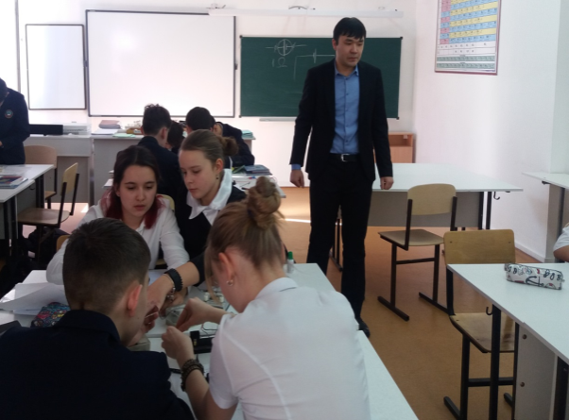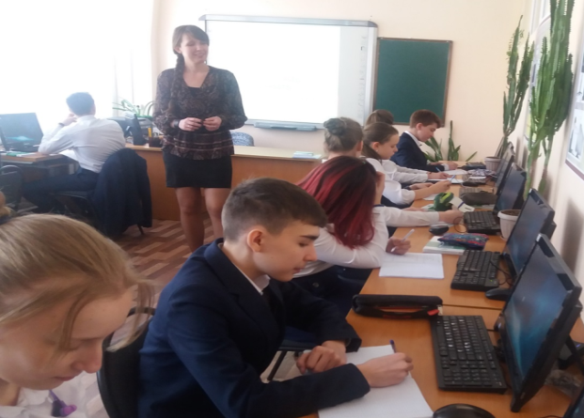

Урок физики на городском семинаре Урок информатики проводит

проводит Нургалиев М.К. учитель Арефьева О.Н.

22 февраля 2018 года проводился семинар по Ауэзовскому району по теме «Методическая поддержка учителей в осуществлении процедур критериального оценивания». Координатор апробационного проекта Домбаулова М.К. выступила с докладом « Внедрение полиязычного образования как один из приоритетных направлений обновленного содержания образования.»
С выступлением «Анализ практических разработок при внедрение проекта изучения биологии , информатики , физики и химии на английском языке.» для заместителей директоров по учебной работе, курирующих внедрение обновленного содержания образования и школьных координаторов по критериальному оцениванию выступила 17 мая 2018г. координатор проекта Домбаулова М.К.
16 мая 2019 года проведен Международный семинар по программе
«Школы побратимы» между школами Кыргызской Республики и Республики Казахстан.Участники семинара ознакомились с работой по внедрению трехъязычия и полиязычия в гимназии №27.
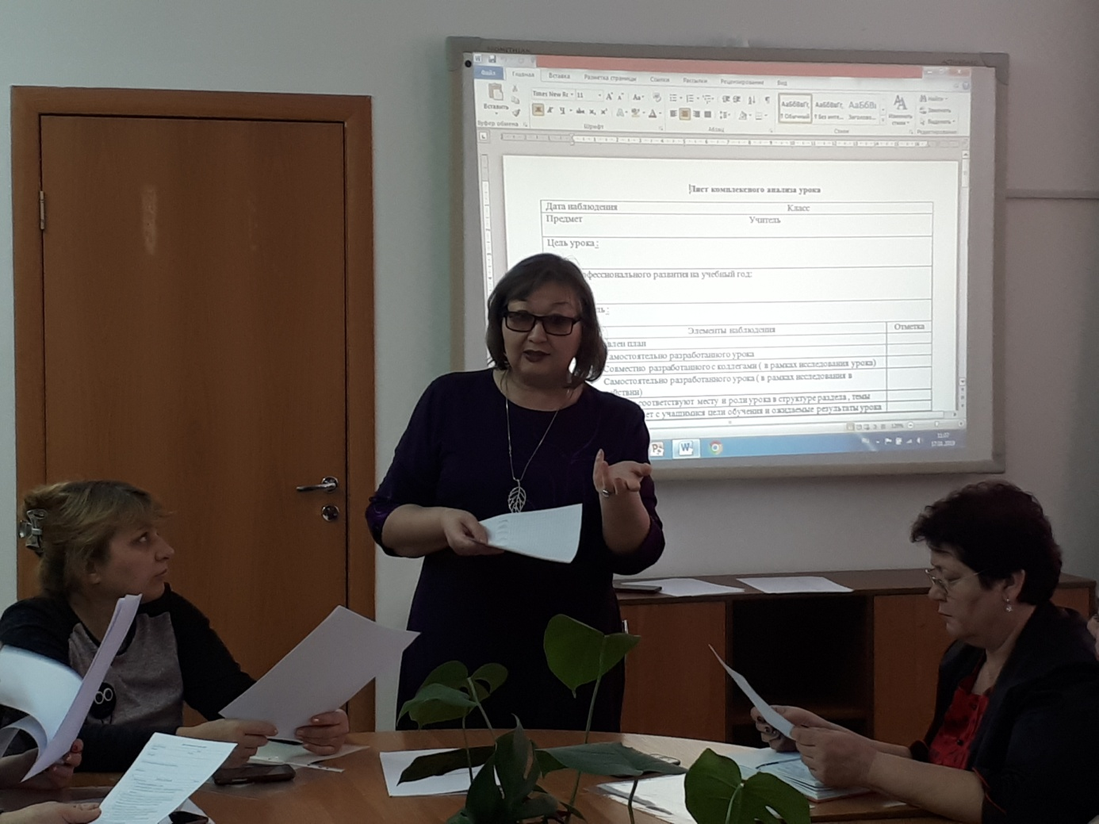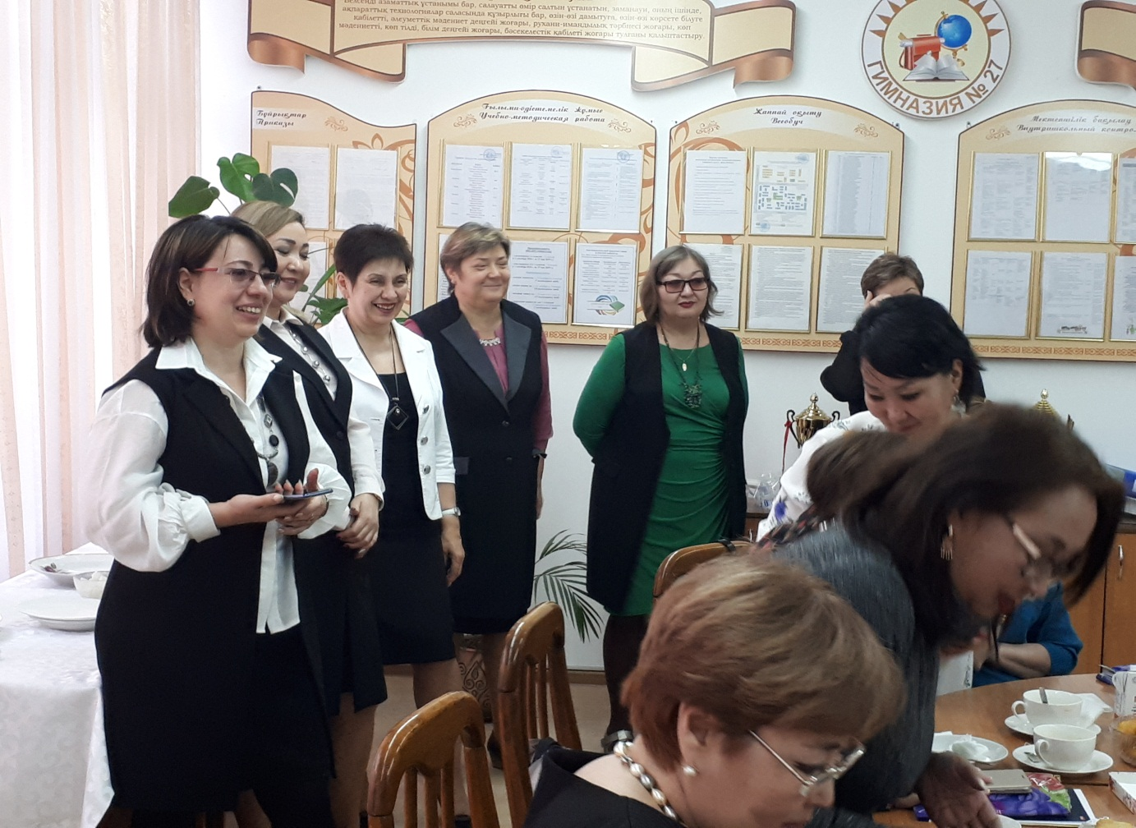
координатор проекта Домбаулова М.К. Международный семинар в (районный семинар). КГУ «Гимназия №27».

Филиалом АО «НЦПК «Өрлеу» Институт повышения квалификации педагогических работников по городу Алматы 27 сентября 2018 года проводилась Международная научно-практическая конференция «Трехъязычное образование: поиск, проблемы и перспективы развития». По теме : Эффективность использования ИКТ на уроках CLIL показал свой мастер класс учитель физики Нургалиев Мадияр Каменович.

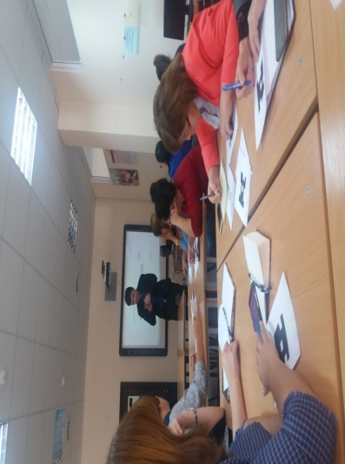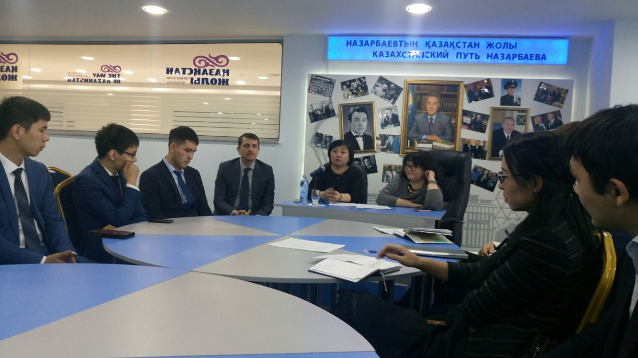

Мастер класс по технологии На встрече с директором Департамента
CLIL проводит Нургалиев М.К. дошкольного и среднего образования
Ш.Кариновой.
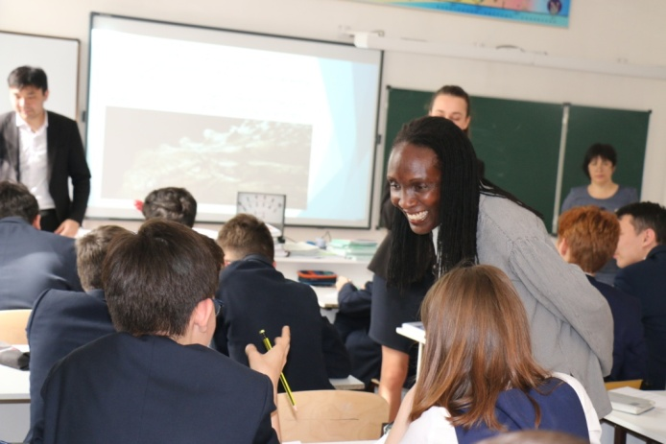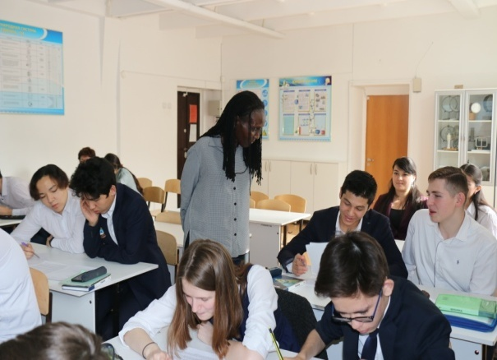
Интегрированный урок в 9 «Г» классе На уроке присутствует методист
посольства США Ванда Симпсон

Анализ инновационного проекта за 2017-2020 годы.
За истекший период , за то время как наша гимназия стала участником инновционного проекта по внедрению изучения физики, информатики, химии и биологии на английском языке в корне изменилось отношение учителей гимназии к процессу обновления содержания образования не только в рамках гимназии, но и в масштабах государства. Педагогический коллектив активно включился в деятельность проекта.
Предварительные результаты деятельности преподавателей неоднократно были представлены на педсоветах и на совещениях при директоре, проведены мастер классы, семинары различных уровней от районного до международных .Сравнительные анализы и самоанализы педагогической деятельности проведены и показаны в отчетах преподавателей –участников инновационного проекта .Также проведен анализ практических разработок педколлектива: внедрение новых форм, методов, технологий в учебный процесс, влияние инновационных методик на качество обученности обучающихся классов по инновационному проекту. Анализ работы творческой группы показал эффективность деятельности преподавателей-участников проекта за данный период работы, определены задачи на следующий учебный год.
Внедрение системы трехязычного обучения в гимназии позволило педагогам повысить педагогическое мастерство, совершенствовать языковую подготовку, овладеть методикой ведения интегрированных занятий, повысить мотивацию участников учебно-воспитательного процесса к достижению высоких результатов в учёбе , совершенствовать учебно-воспитательный процесс, учитывая, индивидуальные особенности учащихся, их интересы и образовательные возможности.
Список литературы:
1.«Дорожная карта развития трехъязычного образования на 2015-2020 годы».
2.Инструктивно-методическое письмо « ОБ ОСОБЕННОСТЯХ ОРГАНИЗАЦИИ ОБРАЗОВАТЕЛЬНОГО ПРОЦЕССА В ОБЩЕОБРАЗОВАТЕЛЬНЫХ ШКОЛАХ РЕСПУБЛИКИ КАЗАХСТАН В 2017-2018 УЧЕБНОМ ГОДУ.»
3. Интегрированное обучение английскому языку и учебным предметам ЕМЦ (информатика, физика, химия, биология, естествознание) Учебно-методическое пособие ,Астана 2016 ,Национальная академия образования имени И. Алтынсарина.

